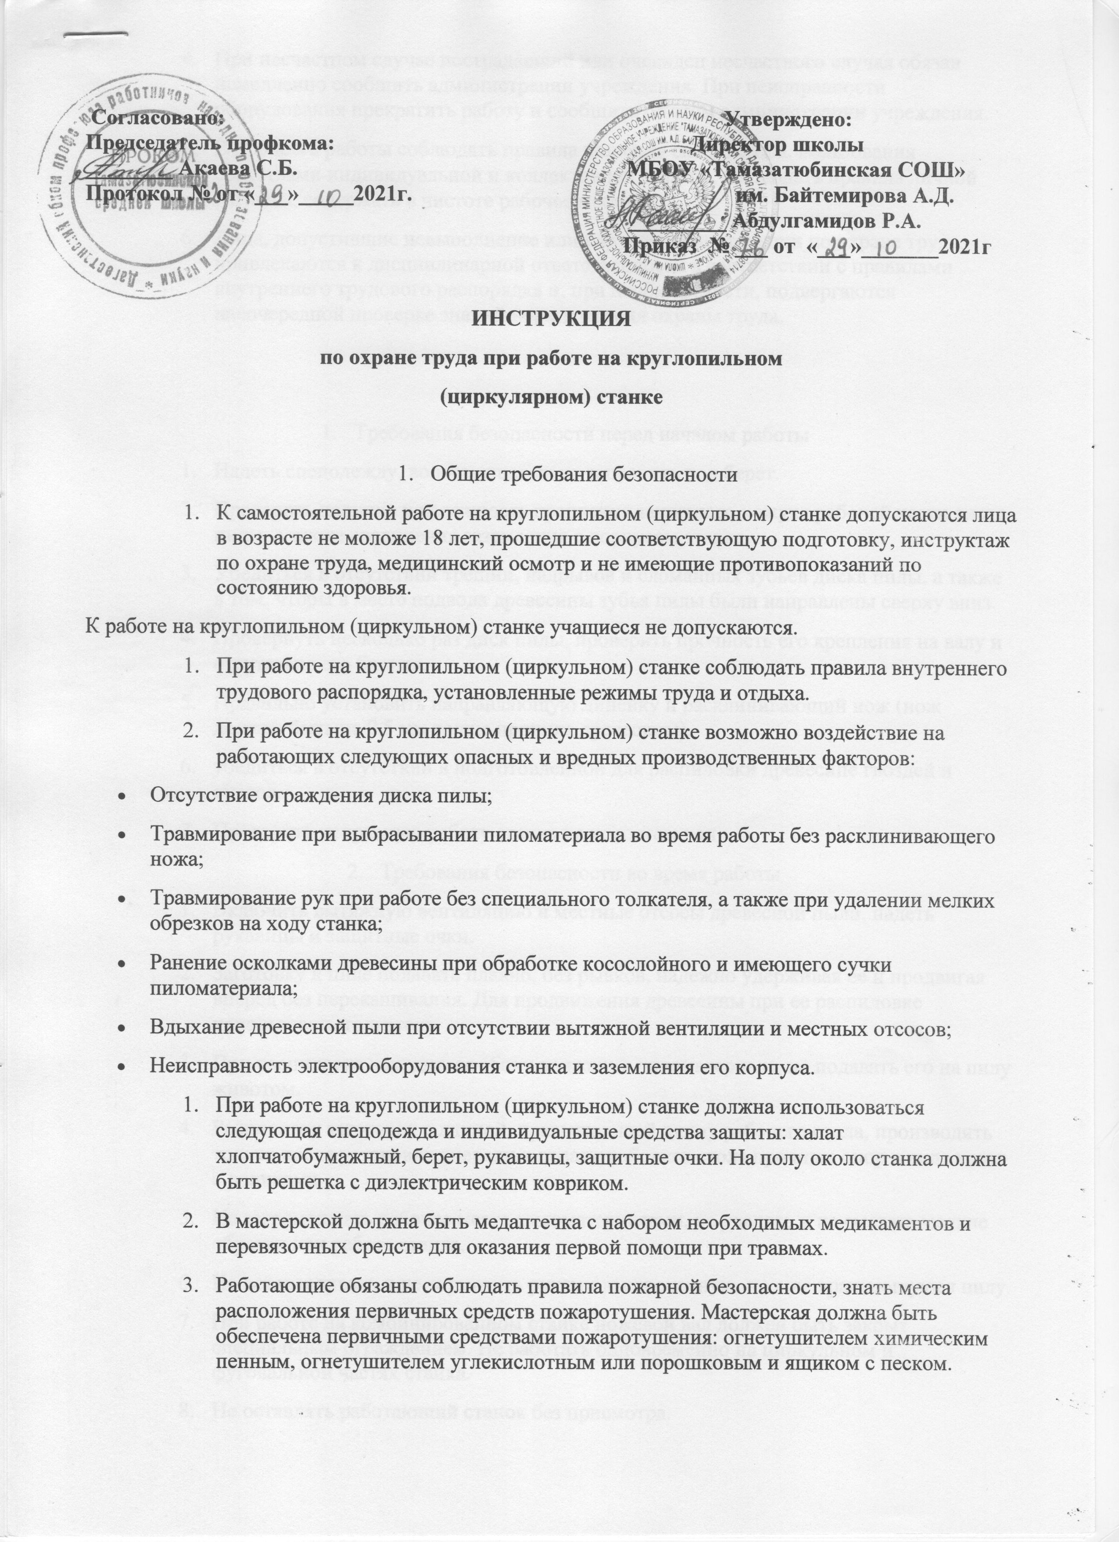

* 1. При несчастном случае пострадавший или очевидец несчастного случая обязан немедленно сообщить администрации учреждения. При неисправности оборудования прекратить работу и сообщить об этом администрации учреждения.
  2. В процессе работы соблюдать правила ношения спецодежды, пользования средствами индивидуальной и коллективной защиты, соблюдать правила личной гигиены, содержать в чистоте рабочее место.
  3. Лица, допустившие невыполнение или нарушение инструкции по охране труда, привлекаются к дисциплинарной ответственности в соответствии с правилами внутреннего трудового распорядка и, при необходимости, подвергаются внеочередной проверке знаний норм и правил охраны труда.

1. Требования безопасности перед началом работы
   1. Надеть спецодежду, волосы тщательно заправить под берет.
   2. Проверить наличие и надежность крепления защитного кожуха рабочей части диска пилы, а также соединения заземления с корпусом станка.
   3. Убедиться в отсутствии трещин, надрывов и сломанных зубьев диска пилы, а также в том, чтобы в месте подвода древесины зубья пилы были направлены сверху вниз.
   4. Провернуть несколько раз диск пилы, проверить прочность его крепления на валу и отсутствие его биения.
   5. Правильно установить направляющую линейку и расклинивающий нож (нож должен быть на 0,5 мм толще пропила древесины).
   6. убедиться в отсутствии в подготовленной для распиловки древесине гвоздей и сучков.
   7. Проверить исправную работу станка на холостом ходу.
2. Требования безопасности во время работы
   1. Включить вытяжную вентиляцию и местные отсосы древесной пыли, надеть рукавицы и защитные очки.
   2. Заготовку к пиле подавать плавно, без рывков, надежно удерживая ее и продвигая вперед без перекашивания. Для продвижения древесины при ее распиловке использовать толкатель.
   3. При распиловке находиться сбоку движения пиломатериала, не подавать его на пилу животом.
   4. Распиловку заготовок с длиной, превышающей длину рабочего стола, производить только после установки впереди и позади рабочего стола прочных опор в виде козел с роликами.
   5. Не загромождать рабочее место пиломатериалами, не удалять и не сметать мелкие обрезки при работе станка.
   6. Не останавливать и не тормозить руками выключенную, но еще вращающуюся пилу.
   7. При работе на комбинированном станке ножевой вал должен быть закрыт специальным ограждением. Не работать одновременно на циркульном и фуговальной частях станка.
   8. Не оставлять работающий станок без присмотра.
3. Требования безопасности в аварийных ситуациях

4.1.При возникновении неисправности в работе станка, появлении биения пилы, поломке зубьев, а также при неисправности заземления корпуса станка, прекратить работу, отвести пиломатериал от пилы и выключить станок. Работу продолжать только после устранения неисправности.

4.2. При загорании электрооборудования станка немедленно выключить станок и приступить к тушению очага возгорания углекислотным, порошковым огнетушителем или песком.

4.3. При получении травмы оказать первую помощь пострадавшему, при необходимости отправить его в ближайшее лечебное учреждение и сообщить об этом администрации учреждения.

5.Требования безопасности по окончании работы

5.1. Выключить станок и после остановки вращения пилы удалить обрезки и опилки щеткой, не сдувать опилки ртом и не сметать их рукой.

5.2. Провести влажную уборку помещения мастерской, выключить вытяжную вентиляцию и местные отсосы древесной пыли.

5.3. Снять спецодежду, принять душ или тщательно вымыть лицо и руки с мылом.